【公民審議及參與式預算工作坊】
一、前言
審議民主強調來自不同生活經驗與背景的社會大眾，藉由一個結構化的對話過程與主持人的引導，能在一個彼此尊重、相互瞭解的基礎上去尋求可能的共識，而參與式預算則是社會大眾能參與決定部分或全部的可支配預算或公共資源最終用途的協商機制。
於文化部社區營造第三期計畫中，特別將公民審議及參與式預算納入公所層級，藉由公所層級來推動實驗其公民審議及參與式預算的可行性，期待未來可結合臺中市社區營造中心的資源，透過公所、社造輔導老師、議題社群、社會大眾等多方的對話，共同瞭解其觀念價值、操作模式、可行性評估、未來發展性等。

二、目的
(一)宣傳審議民主及參與式預算的核心價值
(二)認識審議民主及參與式預算的操作模式

三、辦理對象
臺中市29區公所社區營造相關業務承辦課室人員及社造點幹部、輔導老師

四、辦理時間與地點
(一)時間：107年06月26日(二)13:00-15:00
(二)地點：臺中市社區營造中心(臺中市中區中山路69號4F）(一樓為7-11)

五、課程規劃
時間 | 課程主題
13：00-13：10 | 報到
13：10-14：40  (90分鐘) | 【臺中市參與式預算推動實況模擬分享】  林心乙老師 / 臺中市參與式預算執行團隊  - 臺中參與式預算文化提案-思維/立場激盪  - 臺中市推動參與式預算之經驗分享(困難、突發狀況及對應策略)  - 區公所在臺中市參與式預算推動中扮演的定位與功能
14：40-15：00  (20分鐘) | 綜合座談
15：00 | 賦歸~

六、會場地圖
（一）會場位置：臺中市社區營造中心(臺中市中區中山路69號4F）(一樓為7-11)
（二）地圖：
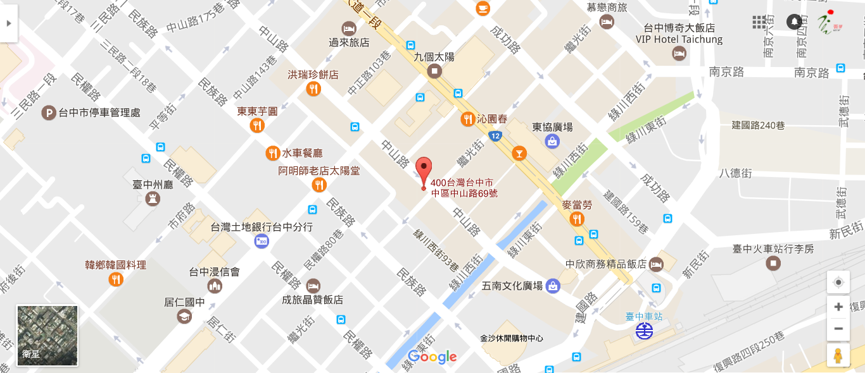

（三）交通方式：
大眾運輸
- 搭乘公車8、15、70、82、100、100副到中山自由路口下車，沿中山路步行約2分鐘即可到達目的地。
- 搭乘火車於臺中火車站下車，於舊前站出來，沿著中山路步行約7分鐘即可到達目的地。

七、報名表
- 欲參加此活動者請填妥報名表後，以「電子郵件」並「夾帶報名表檔案」寄至下列信箱：wuxiang42242@gmail.com（信件標題請註明報名107年「公民審議及參與式預算工作坊」），或將報名表填妥後傳真至04-2582-6785；並電洽執行單位（吾鄉工作坊）04-2582-6569確認報名表是否收到。
- 報名時間自即日起至107年06月25日（一）12：00；報名者請務必撥冗參與活動，以免影響他人權益。
- 若有任何問題，請洽本活動執行單位04-2582-6569、0921-396-285（黃敏婷小姐）或本活動主辦單位（臺中市政府文化局）：04-2228-9111轉25208（賴祈宏先生）。
- 若因其他事務臨時無法參與，請推薦單位內其他同仁參與，並通知執行單位。
- 若欲申請登錄「公務人員學習時數」，請務必於報名表上註明，並填寫身份證字號，凡全程參加之公教人員，可核發研習時數，「遲到或中途離席者」不予核發時數。
- 為響應低碳環保，請自行攜帶環保杯具，感謝您的配合。
※公民審議及參與式預算工作坊報名表※
報名時間： 年 月 日 時
第一位-報名資料
姓名 |  | 服務單位/職稱 | 區公所：  課 室：  職 稱：
身分證字號 |  | 出生  年月日 |  | 性別 | □男 □女
學習時數 | □需要 □不需要 | 餐盒 | □葷食□素食
電子信箱
連絡電話 | 日：（ ） 手機：
第二位-報名資料
姓名 |  | 服務單位/職稱 | 區公所：  課 室：  職 稱：
身分證字號 |  | 出生  年月日 |  | 性別 | □男□女
學習時數 | □需要 □不需要 | 餐盒 | □葷食□素食
電子信箱
連絡電話 | 日：（ ） 手機：
＊基本資料請詳細填寫，俾利各項聯繫工作，若有任何疑義，敬請聯繫執行單位，感謝您的配合。

